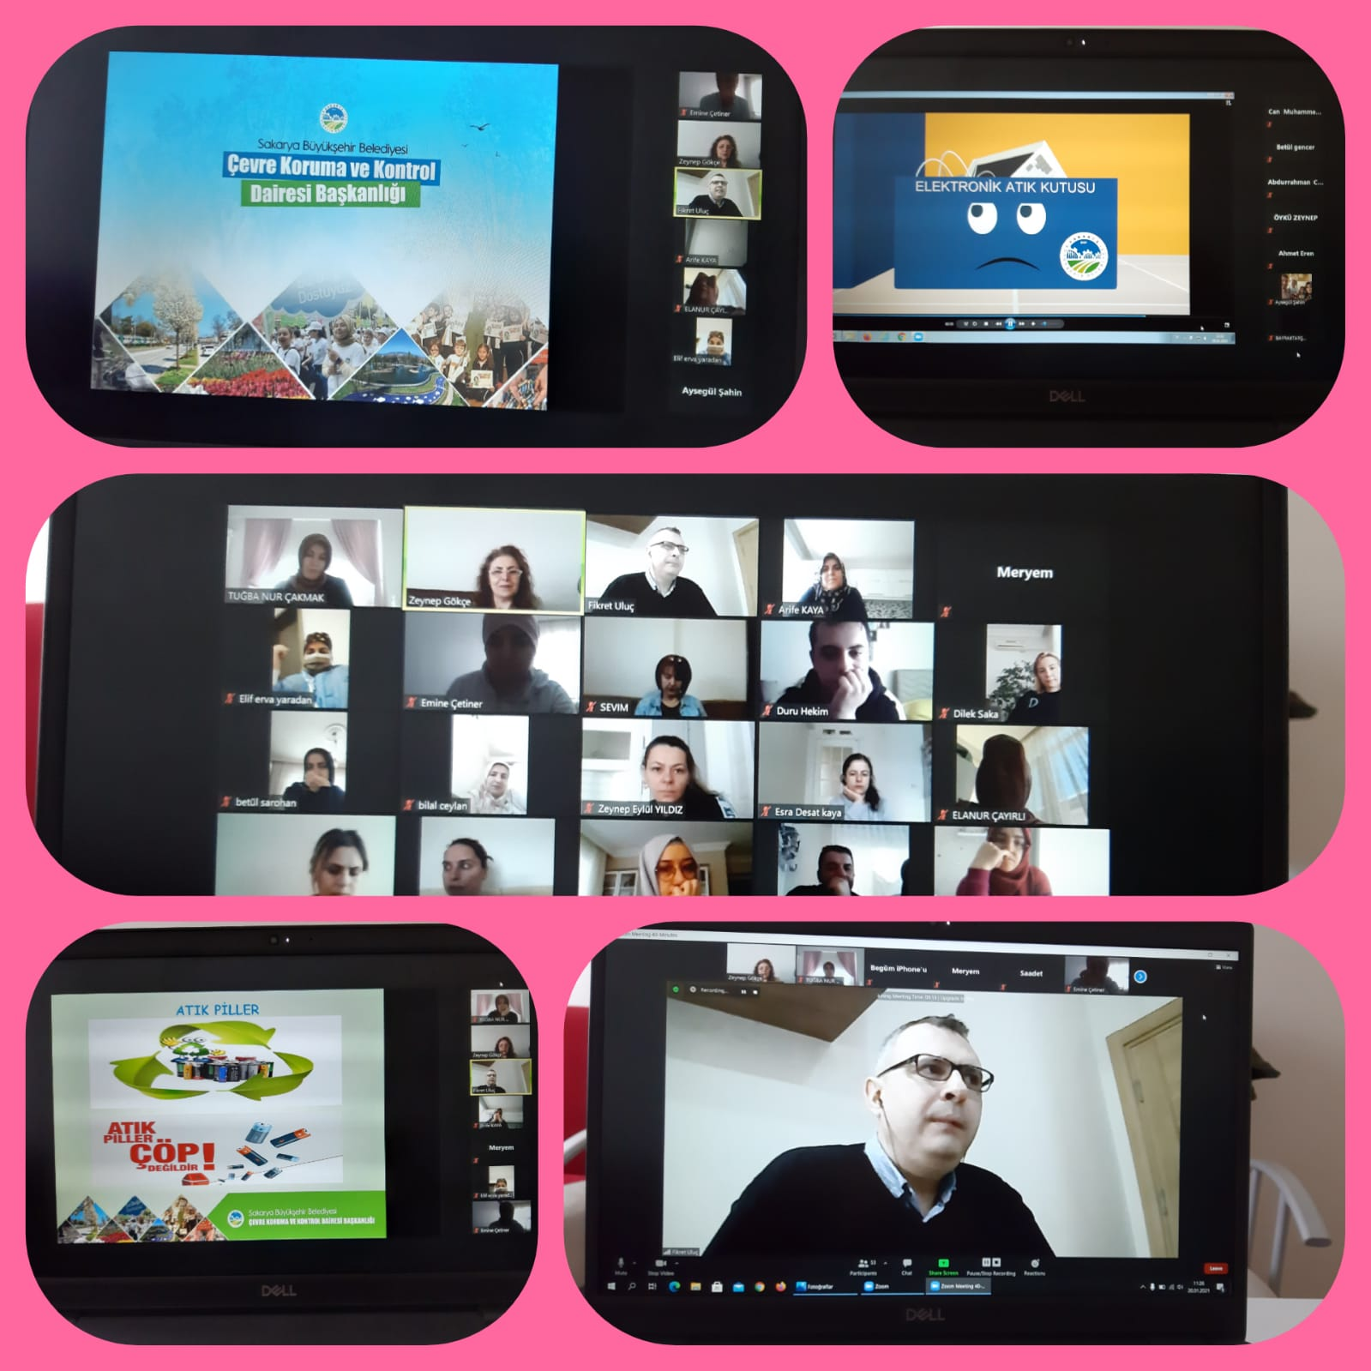
Büyükşehir Belediyesi Tarafından Veli Bilgilendirme Sunumu
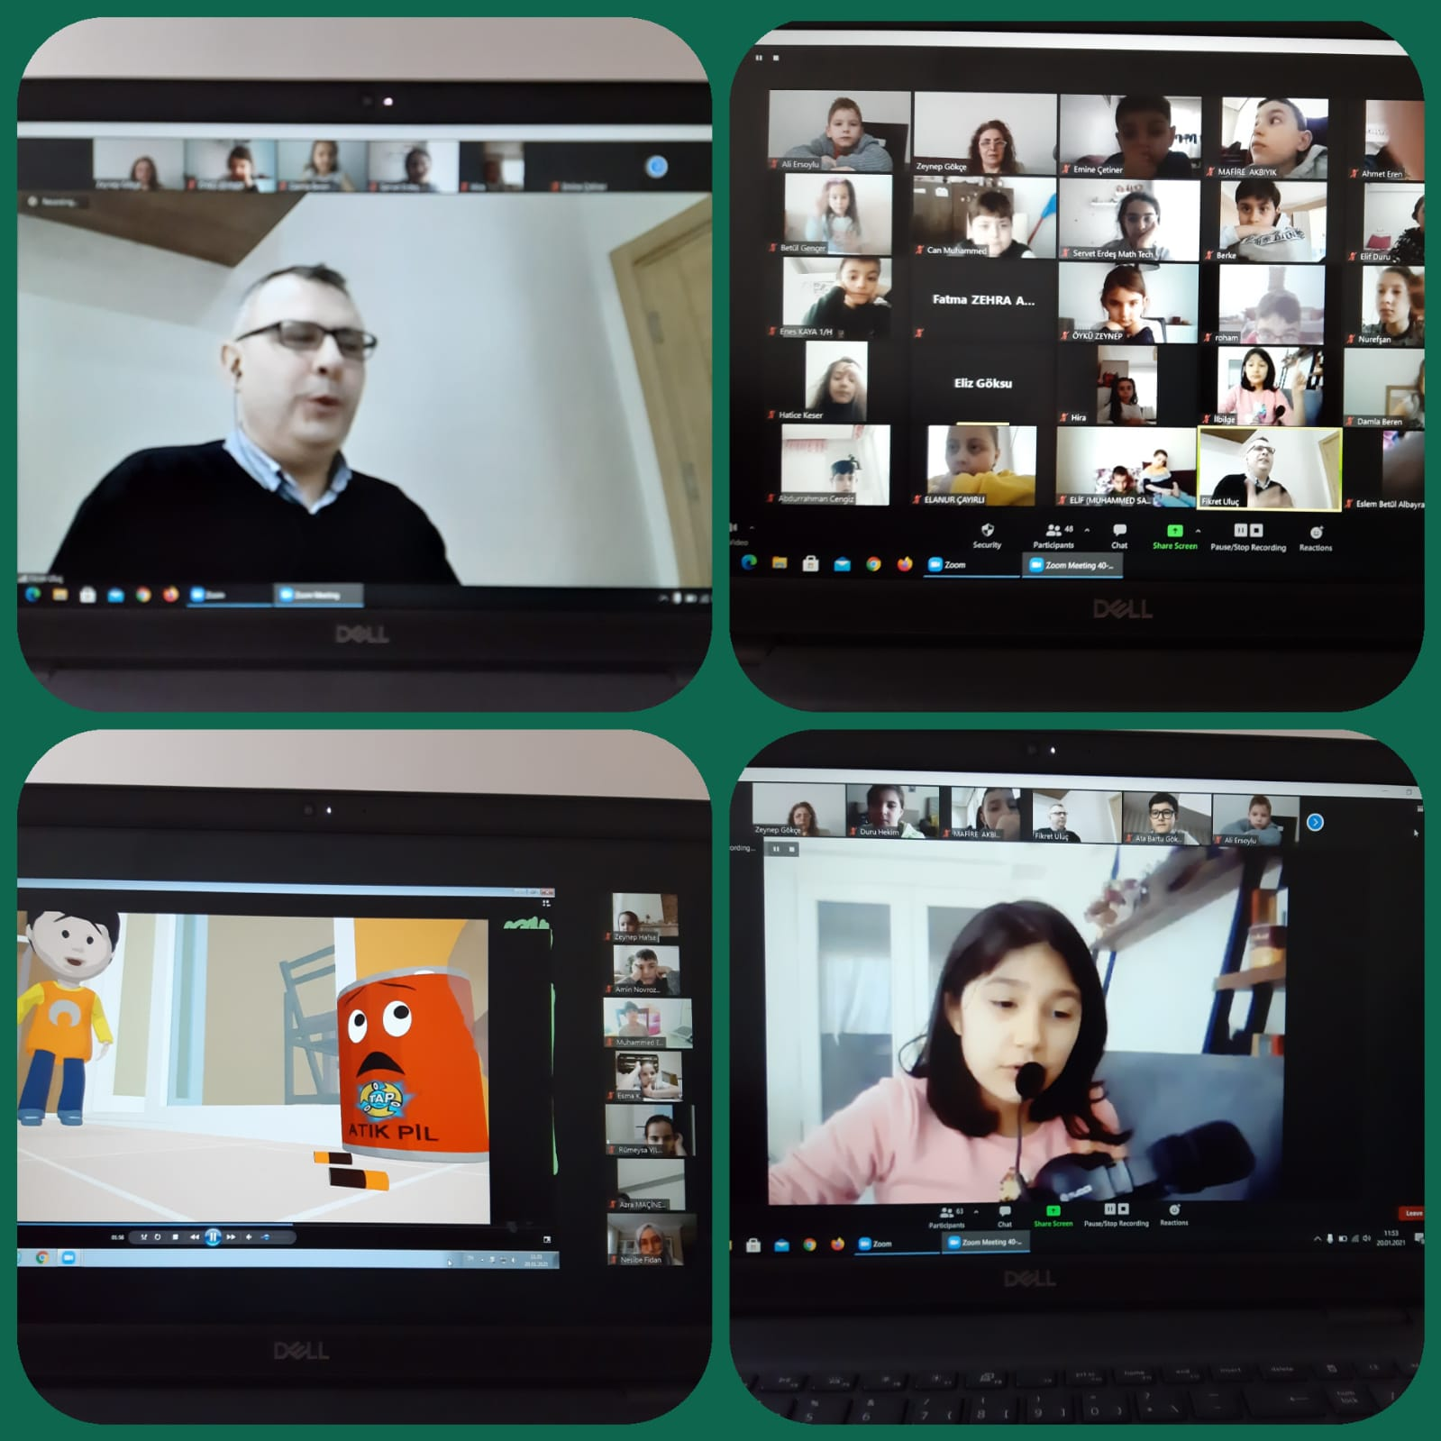
Büyükşehir Belediyesi Tarafından Öğrenci Bilgilendirme Sunumu

